1 进入直播控制台
直播控制台可以设置很多直播配置，当然直接提供的接口也能设置
1 ）控制台相当于图形化界面设置
- 接口相当于逻辑配置，代码配置，好处可以根据具体的业务动态生成配置
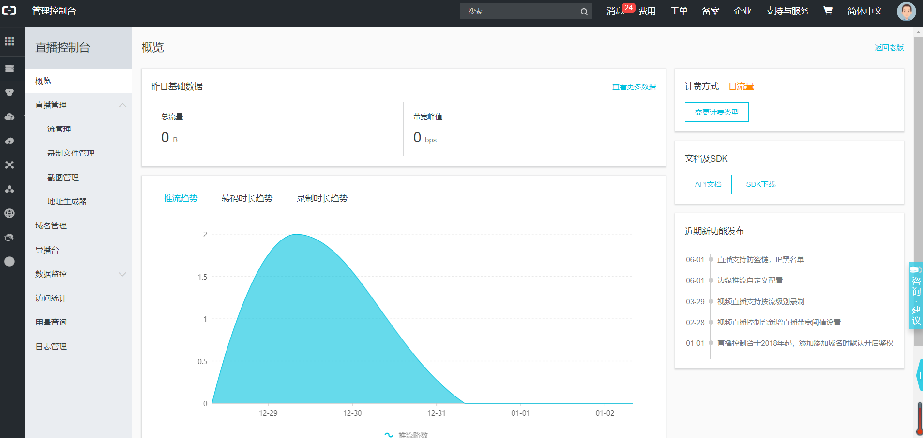
2 配置推流，播流 域名
有一个域名就可以，这里可以随意定义下级域名叫什么，然后用cname代理解析下
- 推流域名，播流域名，它们具体是怎么推和播的实现没想明白
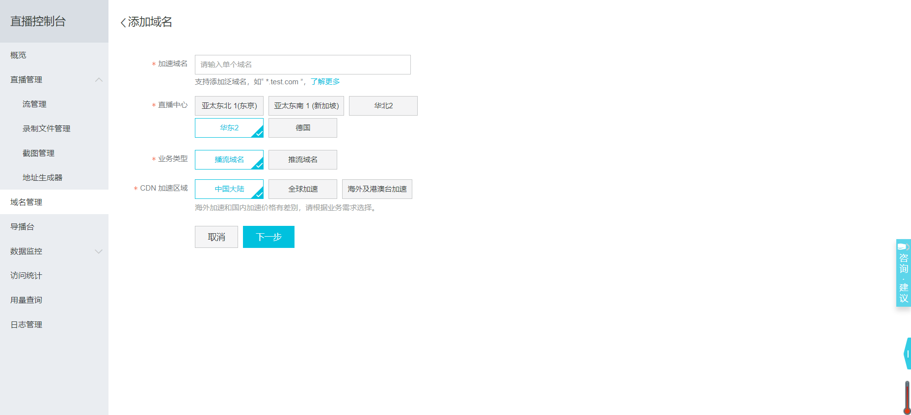
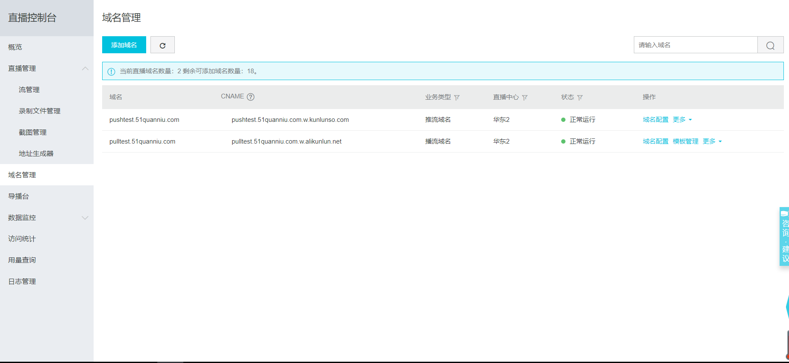
3 管理推流域名
播流域名 关联 推流域名
1 推流回调，后台可以根据回调判读是否有直播
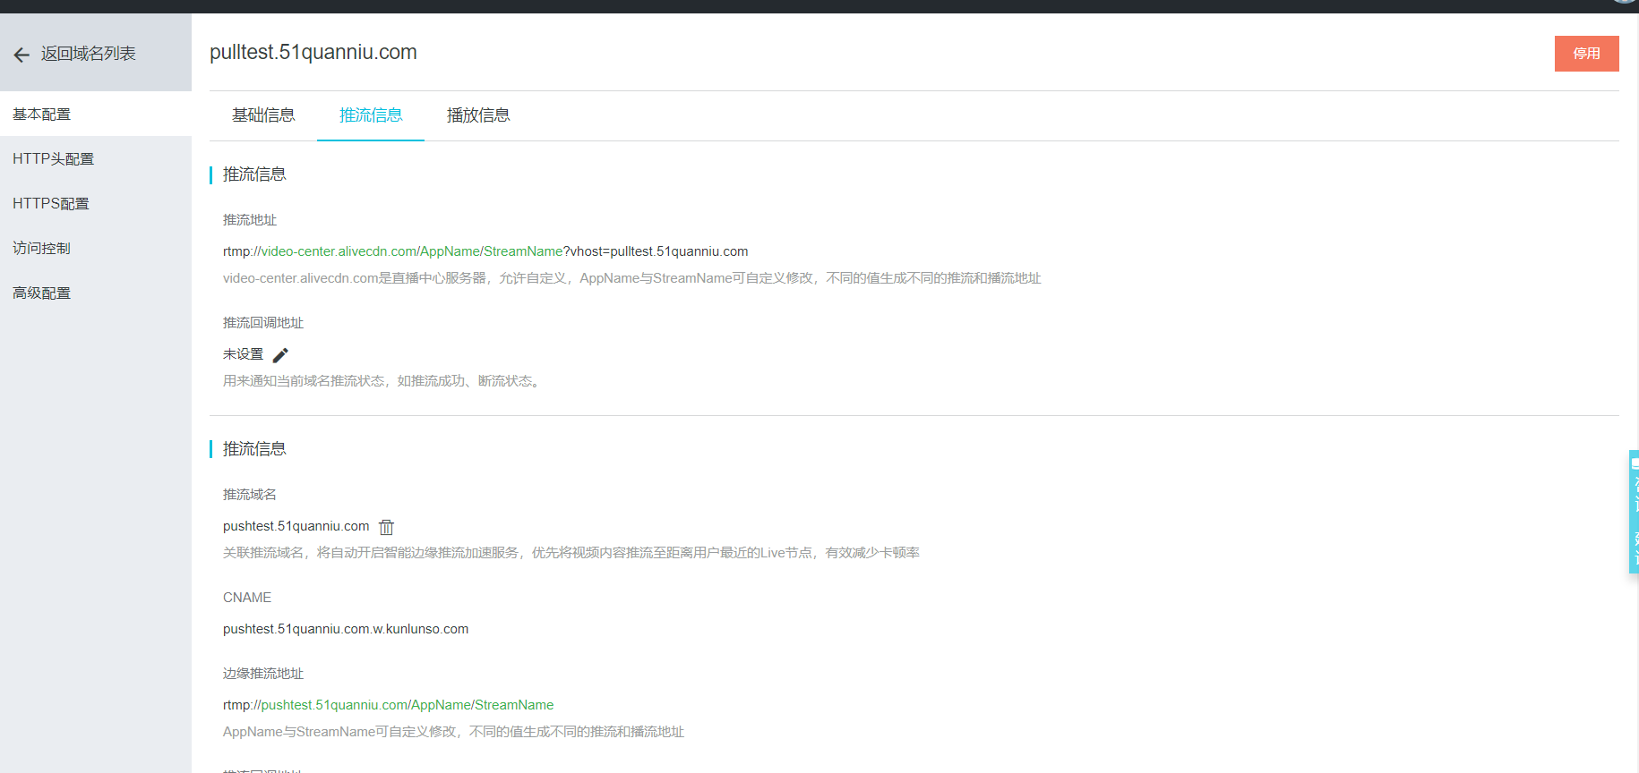
4 生成推流地址 和 播流地址
1 ）重点来了，主播端apk用推流地址，游客端apk用播就地址就可以开始直播了
2 ）地址如何生成 1 控制台地址生成 2 代码逻辑拼接
- 地址生成有 appName ,streamName 两个参数，用来区分管理流的，就相当于一个名字
- 地址生成鉴权,时间参数
- 每一次生成的验签code都是不同的，因为时间戳不同，但是不影响功能
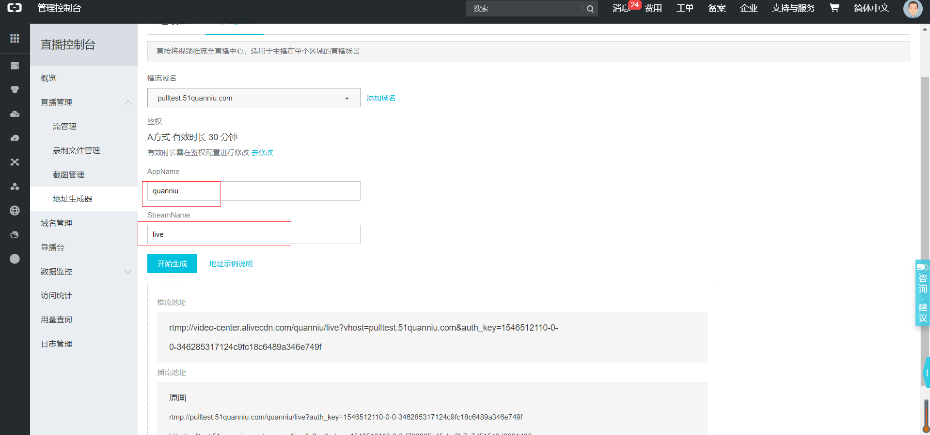
5 oss对象存储
1 直播视频存储，直播的视频存放到oss仓库，用于视频回放
2 开通OSS服务
3 创建OSS bucket仓库
4 创建OSS录制模板，它是根据appName匹配流的，匹配到它就把视频存到OSS中了
5 设置录制模板回调路径，上一段流结束后一段时间，录制完成回调，并不会等模板周期结束

